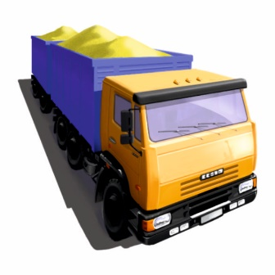
ООО «МЕТАЛЛСТРОЙ64»
413121, Саратовская область, г. Энгельс Технологический проезд, д.8 оф. 1
ИНН/КПП 6449095859/644901001
тел. +7 (999) 888-80-64 Татьяна Максимова эл.почта zavodmetallstroy64@mail.ru
metallstoy64@mail.ru

Коммерческое предложение

ООО «МеталлСтрой64» предлагает поставки широкого модельного ряда прицепной техники собственного производства:

- Прицеп двухосный бортовой КZP-2-0, трехосный бортовой КZP-3-0

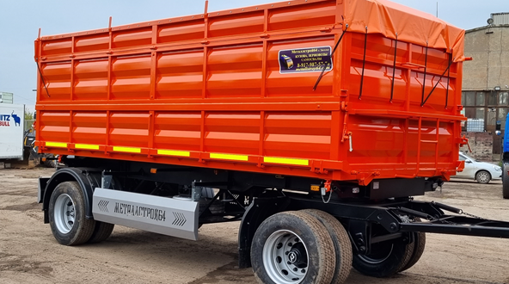
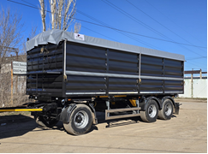
Прицеп трехосный самосвал КZP-3-1 Прицеп двухосный самосвал КZP-2-1

- Полуприцеп трехосный бортовой КZA-3-0, четырехосный бортовой КZA-4-0

Полуприцеп трехосный Полуприцеп четырехосный
самосвал КZA-3-1 самосвал КZA-4-1

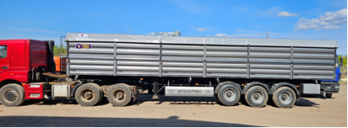
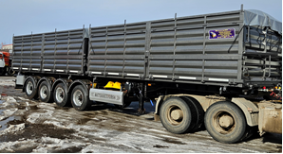

- Полуприцеп трехосный сортиментовоз КZA-3-2, четырехосный
сортиментовоз КZA-4-2

Прицеп трехосный Прицеп трехосный сортиментовоз КZP-3-2 контейнеровоз КZP-3-3

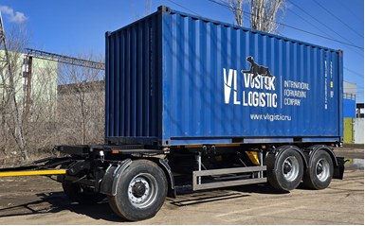
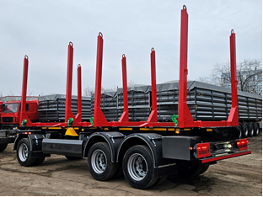

- Полуприцеп трехосный контейнеровоз КZА-3-3, четырехосный контейнеровоз КZА-4-3

Полуприцеп трехосный Полуприцеп трехосный рефрижератор(изотермический) шторно-бортовой
КZА-3-4 КZА-3-5

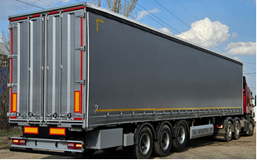
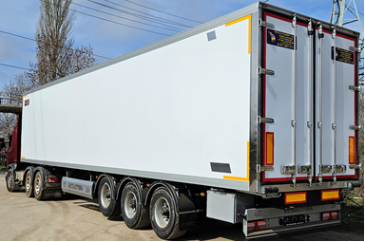

Технические характеристики, комплектация и варианты исполнения профиля бортов техники зависят от условий эксплуатации и формируются по желанию заказчика:
- Грузоподъемность и объем платформы.
- Виды бортов по высоте, подвижности и степени открывания.
- Разгрузка осуществляется на одну или две боковые стороны.
- Количество осей с учетом их грузоподъемности.
- Высота ССУ

Прицепы и полуприцепы оснащены:
- Боковая защита (отбойники) + задний бампер нержавеющая сталь
- Светодиодные фонари и подсветка номерного знака
- 2шт противооткатных упора ( Lokhen )
- Пластиковые крылья (DOMAR)
- Инструментальный ящик и пластиковый рукомойник
- Полог арочного типа с наматывающим устройством, с лестницей для обслуживания.
- Платформа оснащена внутренними жесткими стяжками бортов и внутренними
стяжками стоек- крестообразные

Система покраски GRAVIHEL имеет свойства длительной защиты от коррозии.

ООО «Металлстрой64» осуществляет гарантийное и пост гарантийное обслуживание готовой продукции.
Гарантия на прицеп и на составляющие конструкции 12 месяцев.

Стоимость модели готовой продукции уточняйте по телефонам:

Директор
Козырев Кирилл Андреевич 8 (917) 987-57-76

Менеджер
Максимова Татьяна Александровна 8 (999) 888-80-64

